名称：天津惠惠餐饮管理有限公司
地址：天津空港经济区环河北路168号A2043-A2044
证照公示齐全、健康证公示齐全
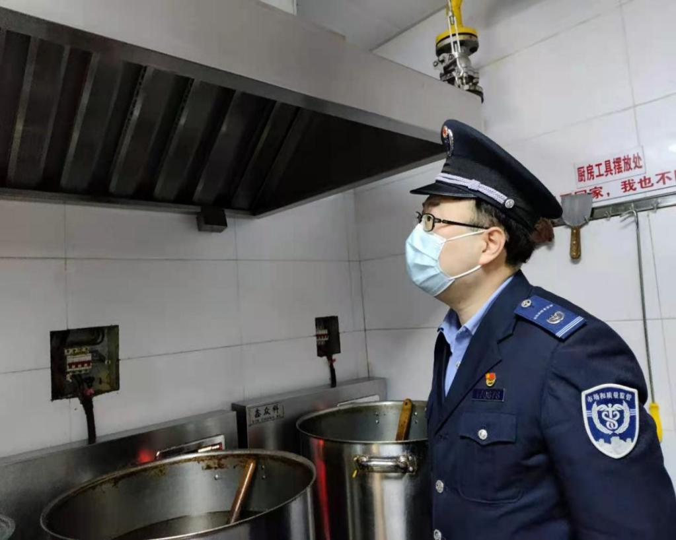
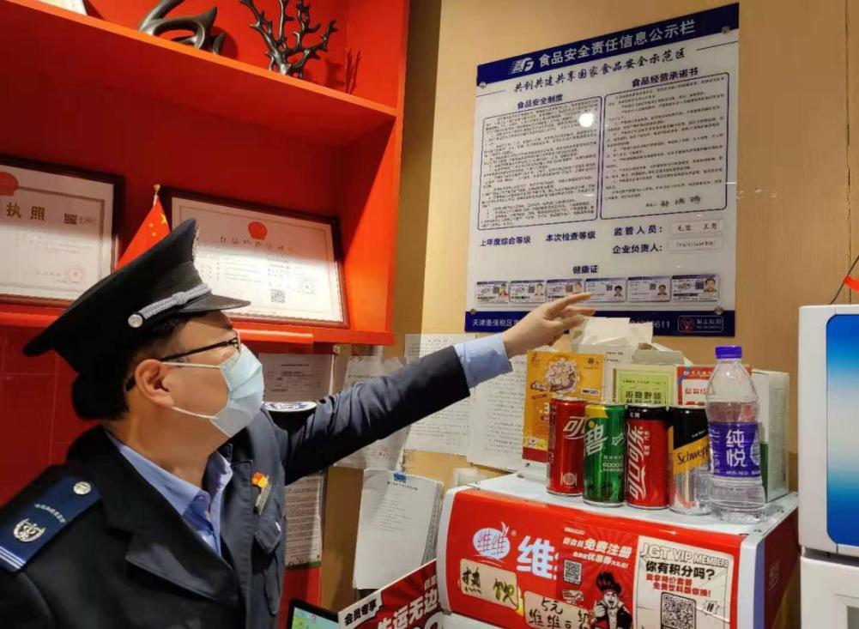
经营场所环境整洁
冰箱内食品、食品加工用具分类存放
